Диагностические задания по теме «Позднее средневековье»
Задание №1. Выберите верный ответ
1. Основными участниками Столетней войны были:
а) Византия б) Англия в) Италия г) Франция
2. В какой стране была «война цветов»?
а) Византия б) Англия в) Италия г) Франция
3. Какой французский король получил прозвище «всемирный паук»?
а) Людовик XI б) Людовик II в) Людовик IX
4. Где зародилась культура Возрождения?
а) Франция б) Северная Италия в) Англия

Задание №2. Дайте определение понятиям:
Государственная уния
Гражданская война
Возрождение

Гуманизм

Интеллигенция

Задание № 3 Внимательно рассмотрите рисунок и дайте ответы на вопросы:
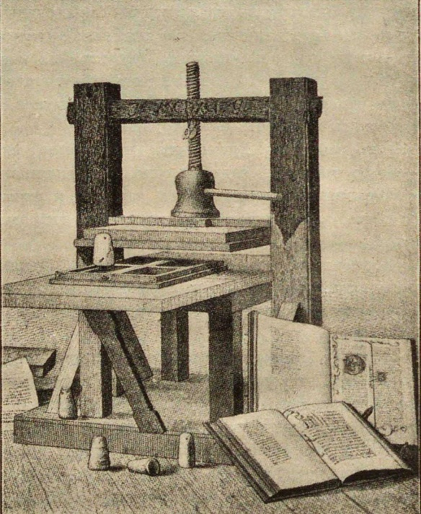

Какое изобретение изображено на иллюстрации?
Кто является автором этого изобретения?
Какое значение для человечества имело это изобретение?

Задание № 4. Внимательно рассмотрите карту и ответьте на вопросы:
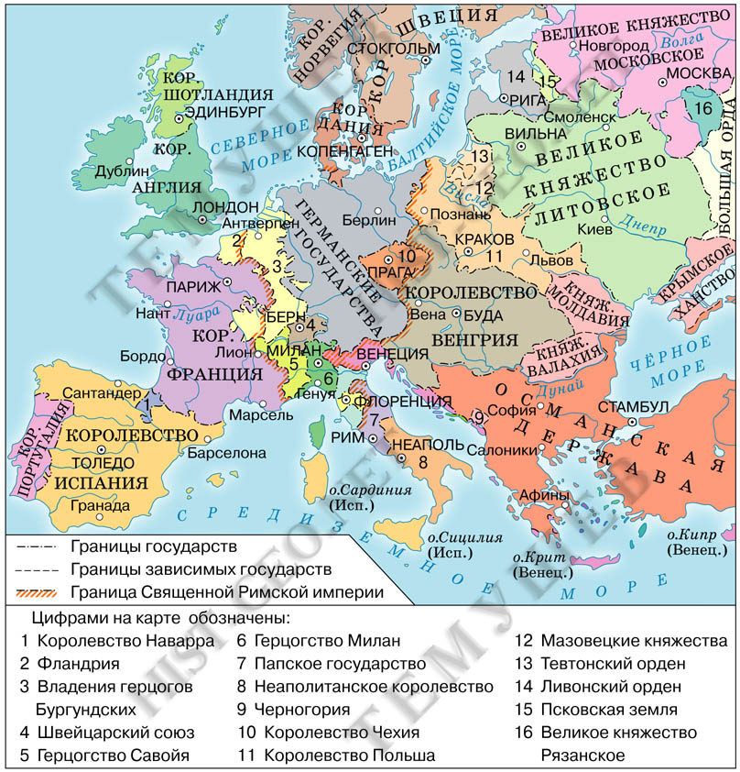
Какие крупные централизованные государства образовались в Европе в конце Позднего средневековья?
Крупнейшее государство Европы, основанное в 962 г, в конце Позднего средневековья в государстве господствовала феодальная раздробленность.
Какое государство прекратило свое существование в 1453 г.?

Задание № 5. Объясните причины ослабления Священной Римской империи.

Задание № 6. Почему Византия не смогла отразить натиск турок-османов?

Задание № 8. С чем связан тот факт, что культура Возрождения зародилась именно в Северной Италии?
Ответ:

